**Ontwikkelomgeving**

Rental-Everyting

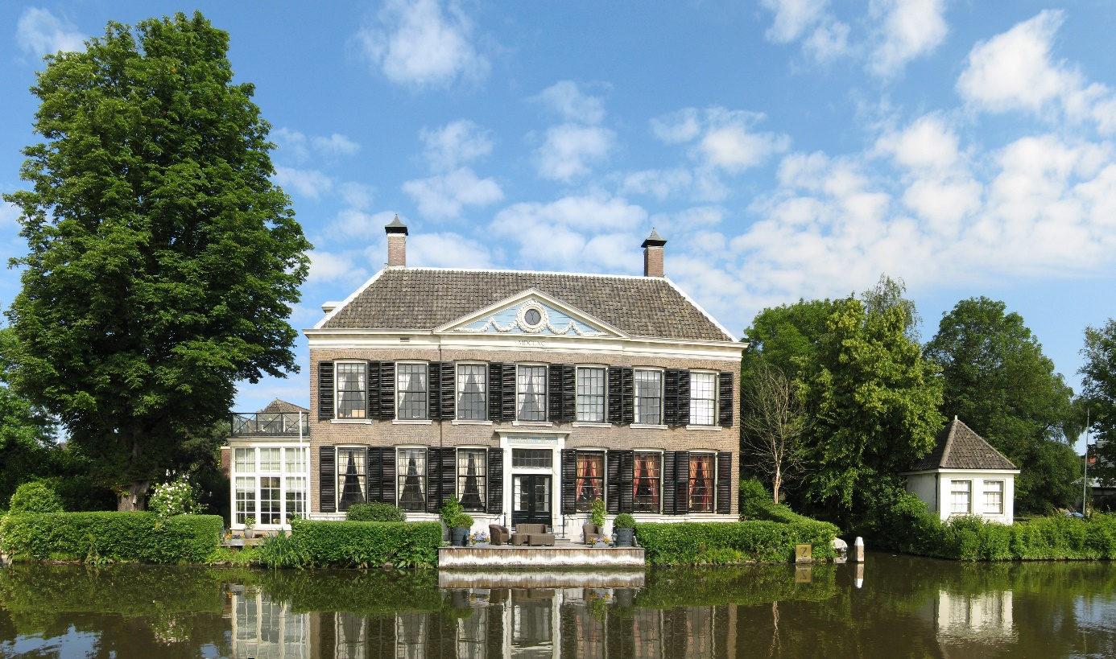

|  |  |
| --- | --- |
| Naam: | Giovanni van Ravesteijn |
| Opleiding: | Applicatie en meida ontwikkelaar |
| Leerlingnummer: | 1021472 |
| Datum: | 16-9-2019 |
| Versie: | 0.1 |

Inhoudsopgave

1 Te gebruiken hardware 3

2 Functionaliteiten 4

# Te gebruiken hardware

Onderstaande hardware is nodig om de applicatie te kunnen maken:

|  |  |
| --- | --- |
| Apparaat | Vereisten |
| Lenovo Legion Y720 | Lenovo oplader en muis. |

# Te gebruiken software

Hieronder staat de software die nodig is om de applicatie in de vorm van een webapplicatie te bouwen:

|  |  |
| --- | --- |
| Software | Omschrijving |
| Besturingssysteem | Windows 10 Home |
| IDE | PHP Storm |
| Ondersteunende frameworks en servers | Symfony en Apache |
| Database | MySQL |
| Browsers | Chrome |